中山大学数学学院（珠海）2024年全国优秀大学生夏令营申请表
姓名 |  | 王士雨 | 性别 | 男 | 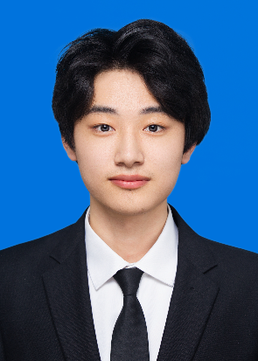  贴照  片处
出生年月 |  | 2004-08 | 本科学校 | 哈尔滨工程大学
本科专业 |  | 数学与应用数学 | 申请专业 | 直博
联系电话 |  | 15631433130 | E-mail | 3200157104@qq.com
身份证号 |  | 130430200408092136 | 英语水平 | CET4:582 CET6:466
课程学习情况：（需附加盖院系教务部门公章的成绩单及总评成绩排名证明文件）
本人所在专业的同年级人数为 96 人。本人学习成绩总评名次：第 5 名，在前 5.2 %以内。
主修课程及成绩如下：
1数学分析I、II、III（94、93、97）
2高等代数I、II（94、90）
3概率统计（96）
4近世代数（98）
5数值计算（95）
获奖情况：（不超过3项，需附相关证明复印件）
1. 2022-11，高教社杯全国大学生数学建模竞赛国家一等奖
2. 2023-5，美国大学生数学建模竞赛Honorable Mention
3. 2023-9，东北三省数学建模联赛省一等奖
已取得的科研成果及学习计划：（如有，附论文、专利等相关复印件，300字内）

第一年，适应研究生的学习和研究环境，打好理论基础。选修高级课程，积极参加学术讲座和研讨会，与导师探讨研究方向，广泛阅读文献，了解前沿进展。第二年，聚焦于选定的研究方向，深入文献，确定研究计划，开展初步研究。尝试撰写和发表学术论文，提升写作能力。第三年，深化研究，解决关键问题，同时积极参与国内外学术会议，展示研究成果，获取反馈。参加国际学术交流或访问，拓宽视野。最后一至两年，集中精力完成博士论文的撰写和修改，确保论文的创新性和严谨性。同时，准备职业发展规划，申请博士后或教职职位，准备求职材料和面试。
所在院系审核意见 |   主管领导签名（单位公章）： 2024年 6月 19日
接收院系审核意见 | 主管领导签名（单位公章）： 年 月 日

